Лабораторная работа 1

**Цель работы:** изучение основной структуры линейной программы на языке Си.

**Задача:** написать программу по заданной задаче

Задача 1.2

Бассейн объёмом V литров полностью заполнен водой. По одной трубе вода из бассейна вытекает со скоростью v1 литров в минуту, по другой трубе вода поступает со скоростью v2 литров в минуту. Через какое время бассейн станет пустым, если вода вытекает быстрее, чем поступает?

**Блок схема:**

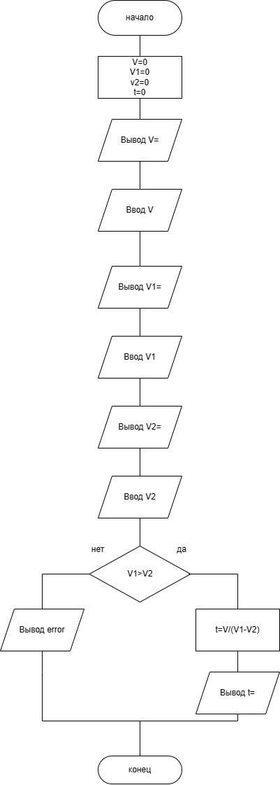

**Исходный текст программы:**

#include <stdio.h>

int main(){

float V=0;

float V1=0;

float V2=0;

float t=0;

printf("V=");

scanf("%f", &V);

printf("V1=");

scanf("%f", &V1);

printf("V2=");

scanf("%f", &V2);

if (V1>V2){t=V/(V1-V2);}

else {printf("error");}

printf("t=%f\n", t);

return 0;

}

